Ｇ発１８－１７８
２０１９年５月２８日
ライオンズクラブ会長
ミラノ国際大会参加者 各位
ライオンズクラブ国際協会３３３－Ｃ地区
地区ガバナー Ｌ 木村 英俊
地区国際大会委員長 Ｌ 大森 正昭

第102回ミラノ国際大会 ３３３－Ｃ地区夕食会のご案内

拝啓 時下、益々ご清祥のこととお慶び申し上げます。平素は奉仕活動の推進にご理解とご協力を賜り、厚く御礼申し上げます。
さて、第102回ミラノ国際大会において、当地区の夕食会を開催する運びとなりましたのでご案内申し上げます。申込の締切まで短い期間となっておりますので皆様のご理解・ご協力を何卒宜しくお願い申し上げます。
多数の皆様のご参加をお待ちしております。
敬具
記
- 日 時： ２０１９年７月９日（火） 受付19：15 ～ 夕食会19：30 ～21：30

- 場 所： リストランテ サヴィーニ（Ristorante SAVINI）（地図別紙）

住所： Via Ugo Foscolo,5,20121 Milano MT, Italy (ﾄﾞｩｵｰﾓ近く)

TEL： +(02)72003433

- 登録費： １名様 ２０，０００円 （食事代・税金・ｻｰﾋﾞｽ料・会場費含む）
(当日会場にて徴収致します。)

- 申込先： キャビネット事務局 Fax０４３－２４７－４７５６

- 申込期限 ： ６月7日（金）

※ 参加人数が定員（30名）に達しない場合、会場が変更になる予定です。後日、ご連絡致します。

※ ミラノ国際大会参加者様におかれましては、ご参加の有無をキャビネット事務局宛に下記にて
ご返信下さい。
同文写送付先： ゾーン・チェアパーソン、地区国際大会委員会

第102回 ミラノ国際大会 ３３３－Ｃ地区夕食会申込書

２０１９年7月９日（火）

クラブ名 LC

Ｌ Ｌ

Ｌ Ｌ

Ｌ Ｌ

※不参加の場合もお手数ですが、（ ）に丸印を付けてご返信をお願い致します。

（ ）参加しません。

送信先ＦＡＸ： ０４３－２４７－４７５６ キャビネット事務局

第102回ミラノ国際大会
【333-Ｃ地区夕食会】
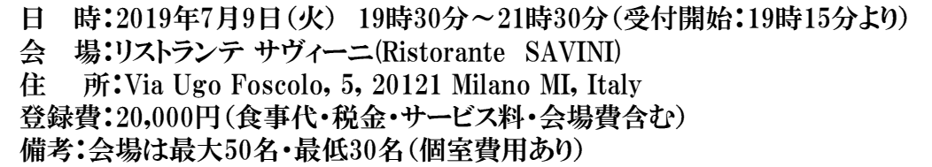

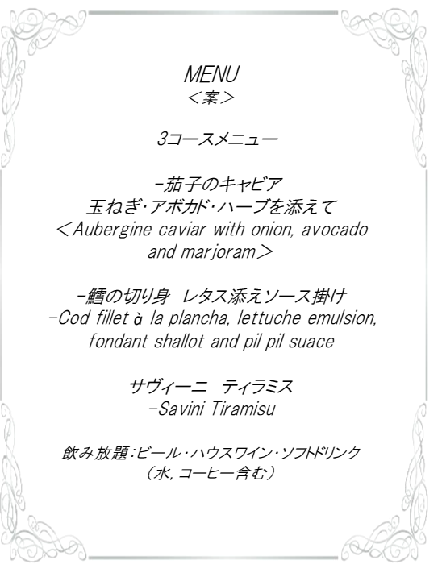
宴 【333-Ｃ地区夕食会】会場

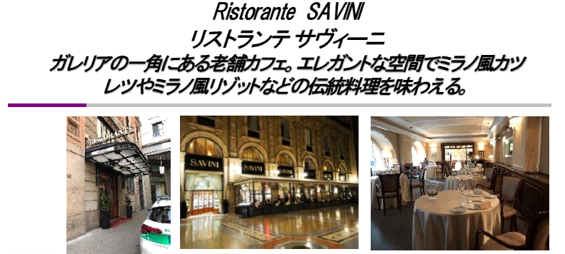

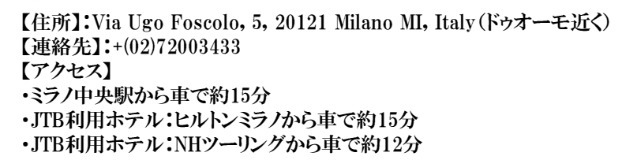
図 【333-Ｃ地区夕食会】会場

